Занятие
объединения «Автомоделирование» 29.01.2022

Тема: «Изготовление заготовок для рамы модели»

- Изучить теоретические материалы

Изготовление кузовных конструкций
Кузовные конструкции в большинстве случаев изготовляют из тонких листовых материалов — стали и пластмассы. Жёсткость этих конструкций обеспечивается применением штампованных элементов, различных накладок, усилителей, косынок, соединяемых обычно сваркой, а в пластмассовом варианте — склеиванием.
Основным элементом кузова является корпус, к которому крепят двери, люки, крылья, капоты, облицовки, подножки и др.
Тонкостенные кузовные детали по назначению можно разделить на три вида: облицовочные (крылья, двери, капот, крыша), внутренние (пол, перегородки, брызговики) и каркасные (стойки, усилители, поперечины).
Основным технологическим методом изготовления металлических тонколистовых облицовочных деталей является штамповка. Детали простой формы, имеющие изгибы профиля (стойки, поперечины, подножки), получают гибкой. Пологие неглубокие детали кузова (перегородки, брызговики) изготовляют формовкой или неглубокой вытяжкой; детали коробчатой формы (топливные баки, различные кожухи) — вытяжкой.
Наибольшую сложность в изготовлении имеют облицовочные детали, штампуемые обычно путём глубокой вытяжки в несколько переходов. Такие детали должны быть по возможности более простой формы.
Основным кузовным материалом в настоящее время является тонколистовая холодно- или горячекатаная сталь с содержанием углерода 0,05-0,15 %.
Шероховатость поверхности неполированной холоднокатаной листовой стали достигает Ra 0,63 мкм, полированной Ra = 0,16 мкм при допуске на толщину листа *(0,03 0,00) мм.
Для штамповки пригодны сплавы в отожжённом состоянии, обладающие повышенной пластичностью. Для изготовления отдельных частей кузовов возможно использование литейных сплавов и прессованных профилей.
Кузовные конструкции изготовляют холодной штамповкой из листового проката с последующей сборкой отштампованных деталей с помощью сварки, клёпки и других технологических методов.
Основными этапами технологического процесса изготовления тонколистовых деталей являются получение листовой заготовки и её правка, формообразование детали, обрезка по кон- туру с операциями пробивки отверстий и отбортовки, контроль готовой детали.
Содержание операций технологического процесса холодной штамповки, применяемая технологическая оснастка и оборудование зависят от серийности производства.
Штучные заготовки из листа вырезают различными методами. Заготовки простой прямоугольной формы вырезают на гильотинных ножницах. Для вырезки штучных заготовок сложной формы используют специальные вырубные штампы или дисковые ножницы.
Листовые заготовки правят на листоправильных вальцах.
Операции формообразования являются наиболее сложными и ответственными в технологическом процессе изготовления тонколистовых деталей кузова. В зависимости от конфигурации детали при формообразовании применяют вытяжку, формовку или гибку.
Детали наиболее сложной формы получают вытяжкой.
Наряду с вытяжкой в кузовостроении широко применяют формовку.
Рельефную формовку используют для придания жёсткости тонколистовым панелям большой протяжённости. При этом на поверхности детали формуют выступы, а также параллельные или пересекающиеся рёбра, образующие определённый рисунок и значительно повышающие жёсткость детали. Другой операцией формовки является разбортовка отверстий, при которой путём образования борта увеличивают периметр предварительно изготовленного отверстия.
Гибкой изготовляют несложные детали кузова и его каркаса. Эффективна гибка при изготовлении различных профилей, служащих для усиления элементов кузова.
Операции вытяжки, формовки и гибки осуществляют в штампах, конструкция которых определяется конфигурацией изготовляемой детали, содержанием операции штамповки и применяемым оборудованием.
Следующим этапом после формообразования является пробивка отверстий и внутренних проёмов (при необходимости) и обрезка детали по контуру с целью удаления оставшегося после вытяжки фланца. Операции пробивки отверстий можно частично совместить с операциями формообразования и выполнять в комбинированных штампах. Чаще всего эту операцию совмещают с обрезкой детали по контуру и выполняют в одном штампе.
Далее выполняют отбортовку отверстий, проёмов и кромок наружного контура деталей в формочных штампах.
При окончательном контроле детали внешним осмотром убеждаются в отсутствии разрывов и трещин, гофров, царапин и задиров на поверхности. Кроме этого, контролируют основные размеры и правильность геометрической формы детали.
Сварка является основным технологическим методом выполнения соединений ири сборке кузова. Прочность сварных соединений обычно не ниже, чем клёпаных, они значительно менее трудоёмки и более технологичны.
При изготовлении кузовов используют разные способы сварки. Наиболее широко применяют контактную (точечную и роликовую) сварку, удельный вес которой при сборке кузовов составляет 70-80 % . Кроме этого применяют электродуго- вую автоматическую и полуавтоматическую в среде защитных газов (углекислого газа, аргона), а также ручную дуговую и газовую сварку. Процесс сварки осуществляется на сварочных машинах и установках, степень механизации и автоматизации которых определяется серийностью выпуска изделий.
Свариваемые детали при сборке закрепляют в сварочных кондукторах, которые оборудуют фиксаторами для базирования соединяемых частей и пневматическими, гидравлическими или электромеханическими зажимными устройствами для механизации закрепления. При конвейерной сборке указанные кондукторы размещают на транспортных тележках.
В массовом производстве кузовные конструкции сваривают на поточных и автоматических линиях с применением сварочных роботов и переносных сварочных клещей и пистолетов, а также многоточечных сварочных машин, способных сваривать за один цикл более 100 точек.
В серийном производстве нецелесообразно применять сложные гидрофицированные сварочные кондукторы, поэтому здесь используют упрощённую технологическую оснастку с ручной установкой и закреплением собираемых частей кузова.
При сборке небольших узлов применяют универсальные сварочные машины, на переналадку которых требуется незначительное время. При больших габаритных размерах собираемых деталей не всегда удаётся применять контактную сварку. В этих случаях, а также при сварке деталей разной толщины целесообразно использовать электродуговую сварку в среде углекислого газа. Для этой цели созданы полуавтоматические агрегаты с автоматической подачей проволоки в зону сварки.
При сборке кабин, изготовляемых в условиях серийного производства вначале отдельно сваривают подрамник, заднюю часть кабины, переднюю часть со стойками ветрового стекла и рамы дверей.
Общую сборку кабины выполняют в главном кондукторе, где сваривают подрамник, задний узел, передний узел и крышу, образующие каркас кабины. Здесь также сначала все собранные узлы прихватывают, а затем окончательно проваривают с заданным шагом, который в зависимости от технических условий на сборку колеблется в пределах 40-150 мм. Диаметр точек сварки обычно составляет 5 мм. При точечной сварке необходимо строго контролировать силу тока и усилие, развиваемое электродами. Эти режимы технологического процесса сварки устанавливают в зависимости от материала и толщины свариваемых деталей.
Контроль кузовов после сварки имеет большое значение, особенно в условиях автоматизированного производства. Это особенно важно для уменьшения трудоёмкости пригоночных работ на общей сборке, а также для своевременного управления технологическим процессом (регулированием сварочных кондукторов и др.) [46].
Контроль оконных и дверных проёмов, а также других элементов и точек кузова осуществляют с помощью ручных шаблонов по величине зазора. Метод требует значительных затрат ручного труда и характеризуется невысокой точностью.

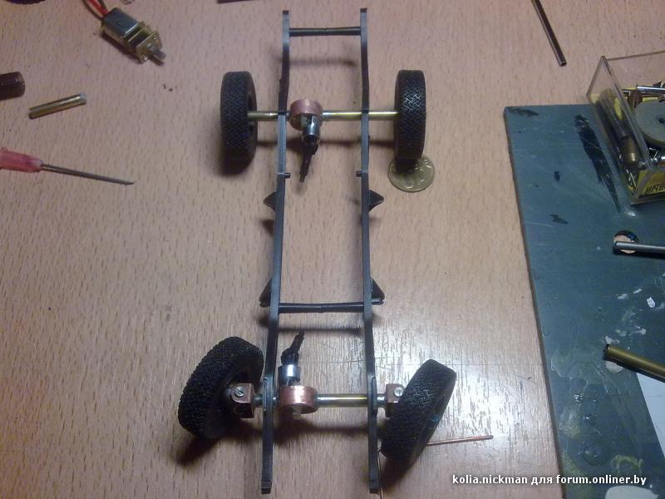

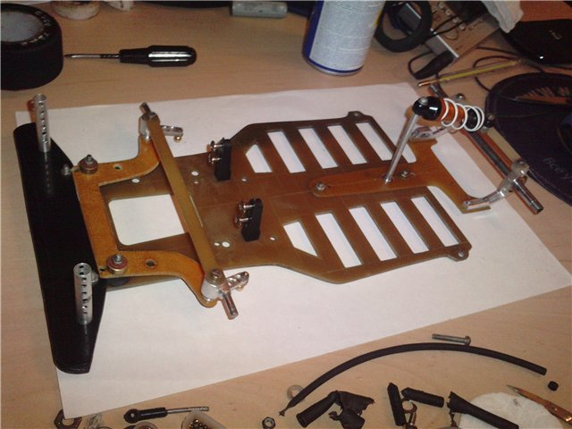

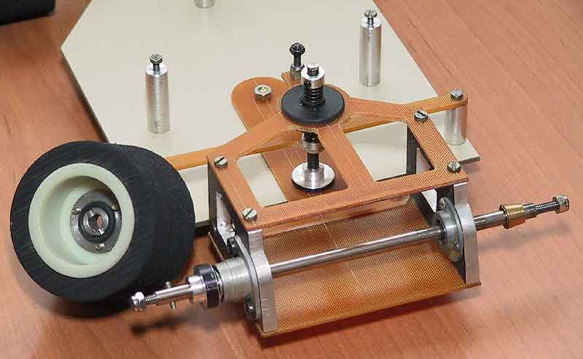

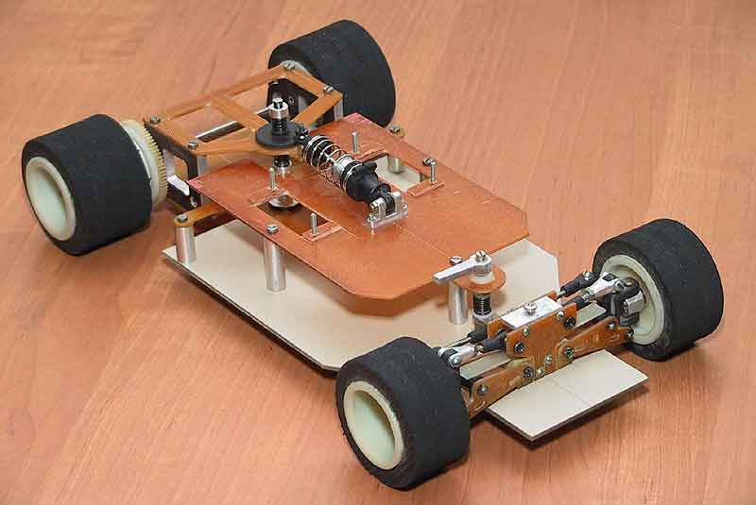
Электронная почта: cduttroslavl@mail.ru
Телефон для смс или whatsapp: +79156347856

